Hrvatski jezik : Mladen Pokić: Naš brod - interpretacija pjesme
Današnji nadnevak 15. svibnja je jako važan dan. Danas obilježavamo Međunarodni dan obitelji.


Ubrzani tempo života ne ostavlja dovoljno vremena da jedni drugima uvijek uputimo dovoljno pažnje i razumijevanja. Stoga se obilježavanjem ovoga dana želi poslati poruka svima da pokušaju očuvati toplinu, zajedništvo i ljubav u obitelji.
Čuvajmo obitelj. Sjetimo se koliko nam znače svi članovi naše obitelji i koliko je obitelj važna. Poslušajte pjesmu. https://youtu.be/J4QcQAmV6ks
Kako možemo povezati brod i obitelj?
Odgovor na ovo pitanje dobit ćete ako pažljivo poslušate video isječak.
https://www.youtube.com/watch?v=ahMhcsS48Vs

Koje je osjećaje u vama probudila ova pjesma?
Otvorite udžbenik na str. 138./ 139. i pročitajte pjesmu u sebi i naglas. Usmeno odgovorite na pitanja uz tekst. Zapišite plan ploče u bilježnicu.
Riješite u radnoj bilježnici na str.117. zad. 1.,2. i 3. Sastav nećete pisati.Ne morate mi ništa slati na uvid.

Likovna kultura: Okvir za sliku
Kako napraviti okvir za sliku? Pogledajte video isječak. https://youtu.be/j7J3b73cB5w
To je jedna od ideja, a ja znam da ste vi puni zanimljivih i maštovitih ideja. Svi kod kuće imate kartona, kolaž papira, reklamnih papira, časopisa, čepova,perlica, škarice, ljepilo….. Iznenadite svoju obitelj.
Naslikajte svoju obitelj, umetnite sliku u okvir i stavite na vidljivo mjesto u svom domu.
Svoj rad pošaljite u viber grupu.

Matematika:Prenošenje dužina

Danas poslušajte na linku učiteljicu kako vam objašnjava prenošenje dužina šestarom. Prati njezine upute i radi sve što ti kaže. https://www.youtube.com/watch?v=iwT-PL_NJ_M
Budite oprezni pri radu sa šestarom.
Riješi i u udž. str.98. i 99.
Rad mi ne moraš slati na uvid.
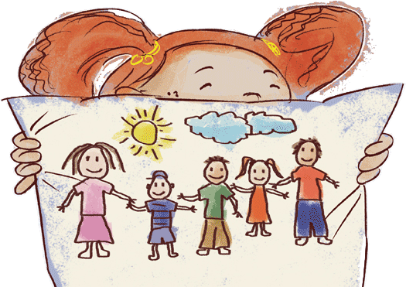

S R E T A N V A M D A N O B I T E LJ I ! ! !

Obitelj je temelj iz kojeg kao djeca idemo u svijet i u koji bi se trebali uvijek radosni vraćati,
„jer obitelj je uvijek na prvom mjestu“.

Puno vas pozdravlja vaša učiteljica Nina!

